SANGGAR DIGITAL
Hackathon Proposal & Product Brief
Platform regenerasi digital untuk warisan gerak tari tradisional Indonesia
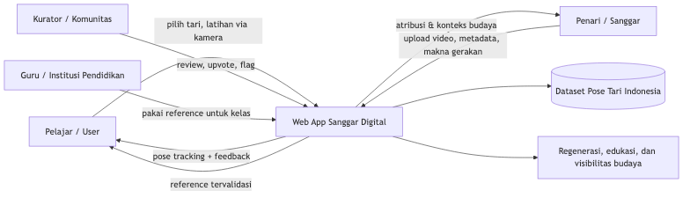

1. Ringkasan Konsep
Sanggar Digital adalah platform pembelajaran dan dokumentasi tari tradisional Indonesia berbasis AI. Penari atau sanggar dapat mengunggah referensi gerakan, sementara pengguna belajar melalui kamera dan menerima feedback pose secara real-time.
One-liner | Platform AI yang membantu generasi muda belajar tari tradisional melalui kamera dan feedback gerakan real-time, sekaligus memberi sanggar ruang untuk mendokumentasikan serta membagikan pengetahuan tari.
Positioning | Bukan sekadar aplikasi scoring tari. Sanggar Digital adalah alat regenerasi digital: menghubungkan pemilik pengetahuan gerak dengan generasi yang belajar secara visual dan interaktif.
Scope demo | Satu atau dua tarian/gerakan dengan reference berkualitas, bukan library besar yang dangkal.

2. Masalah yang Diselesaikan
- Pengetahuan gerak sering tersimpan di sanggar dan penari senior, sehingga sulit diwariskan secara luas.
- Video dokumentasi biasa bersifat pasif: pengguna masih kesulitan mengetahui apakah posisi tubuh, sudut tangan, dan timing mereka sudah benar.
- Generasi muda lebih sering berinteraksi dengan konten dance digital yang interaktif, sementara pengalaman belajar tari tradisional belum memiliki format digital yang sebanding.
- Sanggar dan penari lokal belum memiliki kanal terstruktur untuk mengunggah gerakan, konteks budaya, atribusi, dan materi belajar.
Catatan validasi: klaim mengenai adopsi dan pembanding eksternal perlu didukung sumber atau wawancara pengguna sebelum dipakai sebagai klaim final di pitch.

3. Pengguna dan Stakeholder Utama
- Pelajar / pengguna pemula: memilih gerakan, berlatih dengan kamera, dan menerima feedback.
- Penari / sanggar: mengunggah reference, menjelaskan makna gerakan, serta memperoleh atribusi dan visibilitas.
- Guru / institusi pendidikan: menggunakan reference sebagai materi kelas atau tugas latihan.
- Kurator / komunitas: membantu menilai kualitas, memberi upvote, dan melaporkan konten bermasalah.

4. Solusi dan Fitur MVP

4.1 Belajar Nari — Real-time AI Coach
- Pengguna memilih tarian atau gerakan.
- Kamera menangkap pose menggunakan MediaPipe Pose Landmarker secara on-device.
- Sistem membandingkan pose pengguna dengan reference menggunakan joint-angle comparison dan Dynamic Time Warping sederhana untuk timing.
- UI menampilkan skor, overlay pose, dan feedback spesifik seperti “tangan kiri kurang tinggi” atau “langkah terlalu cepat”.

4.2 Crowdsource Reference
- Penari, sanggar, atau pengguna advanced mengunggah video gerakan.
- Sistem mengekstrak pose dan menyimpan metadata: nama gerakan, asal sanggar, penari, tingkat kesulitan, serta makna/konteks budaya.
- Konten melalui quality gate dan dapat diberi upvote atau flag oleh komunitas.
- Reference yang lolos dapat digunakan pengguna lain untuk latihan.

5. User Flow Demo
- Pilih tarian atau gerakan.
- Latihan di depan kamera.
- Terima overlay pose, skor, dan feedback.
- Buka halaman reference dan lihat atribusi serta makna gerakan.
- Tunjukkan upload video baru menjadi reference.
- Reference baru tersedia untuk latihan setelah melewati quality gate.

6. Diagram Stakeholder

7. Arsitektur Proyek Tingkat Tinggi
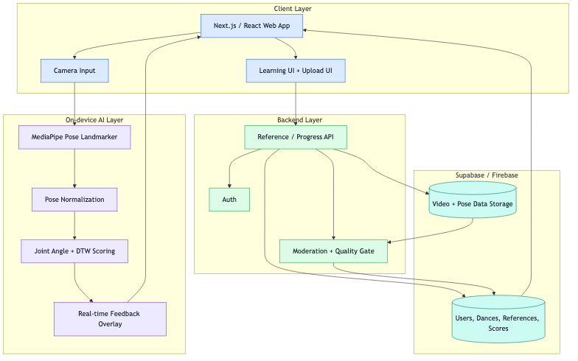
- Pemrosesan pose dan feedback diprioritaskan on-device agar respons cepat dan biaya backend rendah.
- Backend menangani autentikasi, reference, progress, storage, moderasi, dan metadata budaya.
- Dataset pose dibangun bertahap dari reference yang memiliki atribusi serta izin penggunaan yang jelas.

8. Teknologi
Komponen | Pilihan realistis untuk hackathon
Frontend | Next.js / React
Pose tracking | MediaPipe Pose Landmarker, on-device
Scoring | Joint-angle comparison + Dynamic Time Warping sederhana
Backend | Supabase atau Firebase: auth, database, storage
Deployment | Vercel untuk web demo

9. Diferensiasi
Aspek | Pendekatan umum | Sanggar Digital
Fokus | Dance populer / generic | Tari tradisional Indonesia
Konten | Library tetap | Reference dari penari dan sanggar
Feedback | Skor umum | Feedback pose + konteks budaya
Dampak | Hiburan / skill | Regenerasi, edukasi, dan dokumentasi

10. Dampak dan Indikator Keberhasilan
- Minimal satu flow latihan end-to-end berjalan di browser.
- Pengguna dapat menerima feedback pada joint utama secara real-time.
- Minimal satu reference sanggar/penari dapat diunggah, diberi metadata, dan dipakai ulang.
- Waktu dari membuka latihan sampai feedback pertama terasa responsif pada perangkat target.
- Sanggar memperoleh atribusi dan kanal distribusi materi belajar yang lebih terstruktur.

11. Risiko dan Mitigasi
- Konten berkualitas rendah → quality gate, upvote, flag, dan kurasi awal.
- Feedback belum akurat untuk seluruh tubuh → fokus pada joint penting dan tampilkan overlay visual, bukan klaim diagnosis teknik absolut.
- Scope melebar → batasi satu atau dua tarian dan dua fitur utama.
- Hak penggunaan video/gerakan tidak jelas → minta persetujuan upload dan tampilkan atribusi; jangan menganggap semua video bebas dipakai.
- Kondisi kamera atau pose berbeda → mulai dari gerakan frontal dan lingkungan demo yang terkendali.

12. Rencana Implementasi Hackathon
- Fase 1 — Data dan reference: siapkan satu atau dua gerakan dengan metadata dan izin penggunaan.
- Fase 2 — Core coach: webcam, pose landmarks, normalization, dan overlay.
- Fase 3 — Scoring: joint utama, threshold feedback, dan timing sederhana.
- Fase 4 — Crowdsource: upload reference, storage, metadata, serta quality gate minimal.
- Fase 5 — Polish: user flow, loading/error state, demo script, dan pitch impact.

13. Pitch Closing
“K-Pop punya platform digitalnya. Kami ingin tari tradisional Indonesia juga punya. Bukan hanya supaya anak muda bisa belajar, tetapi supaya gerakan dari sanggar-sanggar di seluruh Nusantara dapat terus hidup di era digital.”

